CÂU 1 (10 điểm)
Cách sử dụng AI để xây dựng lộ trình học SQL & Database Design trong 4 tuần

Cách em sử dụng Ai
- Sử dụng AI như trợ giảng cá nhân.
- Mô tả trình độ hiện tại và mục tiêu học tập.
- Yêu cầu AI chia lộ trình theo tuần, kèm thực hành và tự đánh giá.
Lộ trình học 4 tuần:
Tuần 1: Nền tảng CSDL & SQL cơ bản
- Database, Table, Primary Key, Foreign Key
- SELECT, INSERT, UPDATE, DELETE
- WHERE, ORDER BY
Tuần 2: SQL nâng cao
- JOIN, GROUP BY, HAVING
- Subquery, View, Index
Tuần 3: Database Design
- Chuẩn hóa 1NF, 2NF, 3NF
- ERD, các mối quan hệ
- Transaction, ACID
Tuần 4: Ứng dụng & tối ưu
- Tối ưu truy vấn
- Stored Procedure, Trigger
- Bảo mật SQL
Dự án cuối khóa:
Hệ thống quản lý thư viện
Câu hỏi phỏng vấn:
1. Primary Key là gì?
2. JOIN dùng khi nào?
3. SQL Injection là gì?
CÂU 2 (10 điểm)
Prompt AI đóng vai Nhà tuyển dụng Fresher Java Developer
-Nội dung prom :
Tôi là sinh viên mới ra trường chưa có kinh nghiệm mà sắp tới tôi phải đi phỏng vấn xin việc .Tôi lo lắng vô cùng nên bạn hãy đóng vai Nhà tuyển dụng (Interviewer) cho vị trí Fresher Java Developer phỏng vấn tôi cho tôi làm quen nhé . Hãy hỏi theo lộ trình tôi đưa ra dưới đây
- Đầu tiên, bạn hãy chào hỏi và đặt 01 câu hỏi duy nhất về chủ đề Lập trình hướng đối tượng (OOP) trong Java.
- Sau khi tôi đưa ra câu trả lời, bạn hãy:
-Chấm điểm câu trả lời của tôi trên thang điểm 10.
Nhận xét ưu điểm và nhược điểm trong cách tôi giải thích.
Gợi ý lại một cách trả lời tối ưu hơn hoặc chuyên nghiệp hơn để ghi điểm với nhà tuyển dụng.
- Chỉ đặt câu hỏi tiếp theo sau khi đã hoàn thành bước chấm điểm cho câu trước.
Kết quả

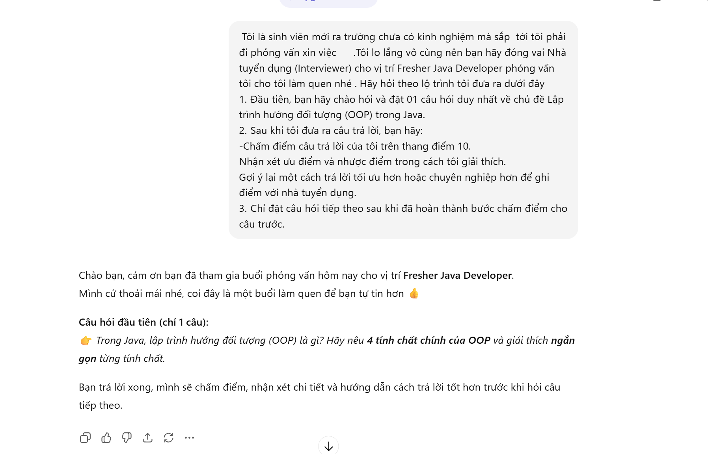 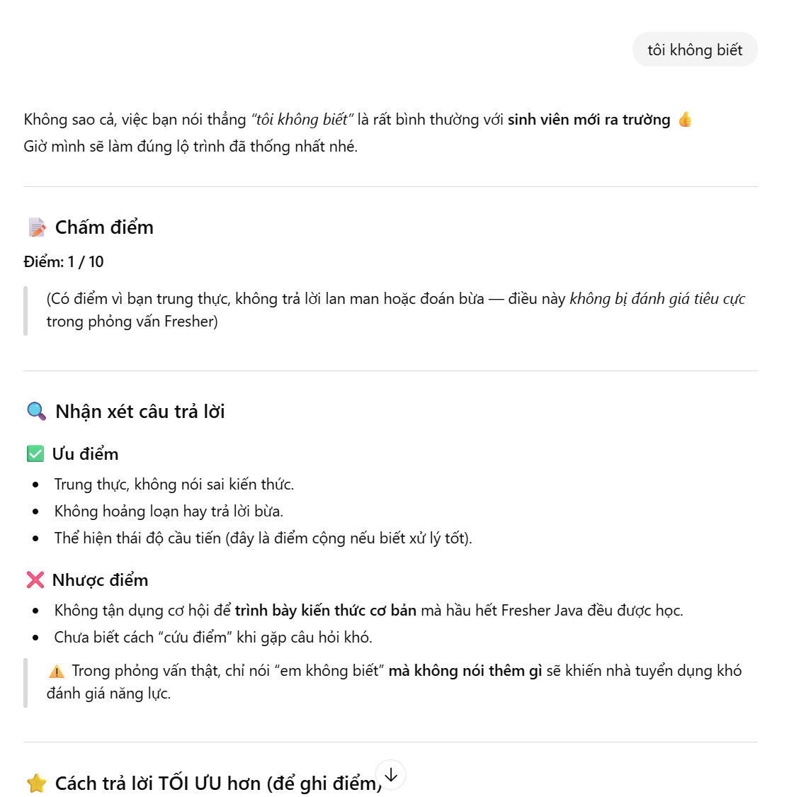
CÂU 3 (5 điểm)
Prompt giải thích kiến trúc Client–Server cho học sinh cấp 3
Tôi là học sinh cấp ba với bản tính tò mò và đam mê lập trình muốn tìm hiểu về Client -server. Bạn co thể dung ngôn ngữ dễ hiểu giải thích thích ngắn gọn tránh các thuật ngữ chuyên ngành giúp tôi được không ? Đặc biệt nhớ thêm các ví dụ minh hoạ cho tôi dễ hiểu nhé!

Kết quả:

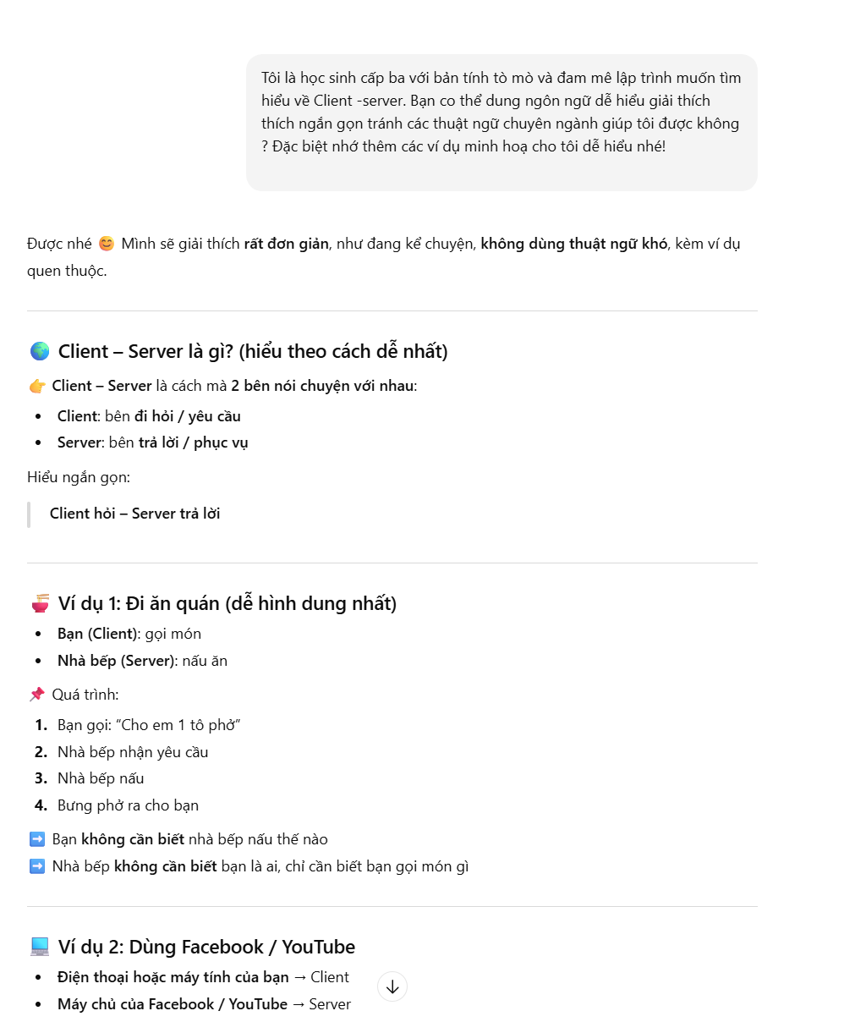

Câu 4 (10 điểm)
Viết một prompt yêu cầu AI sinh code hàm kiểm tra chuỗi đối xứng (Palindrome).
Prompt:
Bạn có thể viết cho tôi code hàm kiểm tra chuỗi đối xứng (Palindrome). Sau đó hãy giải thích logic của hàm này dưới 2 góc độ khác khác nhau là học sinh tiểu học và lập trình viên senior . Chú ý đối với học sinh tiểu học thì dung ngôn ngữ dễ hiểu hình ảnh ví dụ minh hoạ còn đối với lập trình viên hãy tập trung vào độ phức tạp thuật toán Big O và tối ưu hóa bộ nhớ.
Kết quả

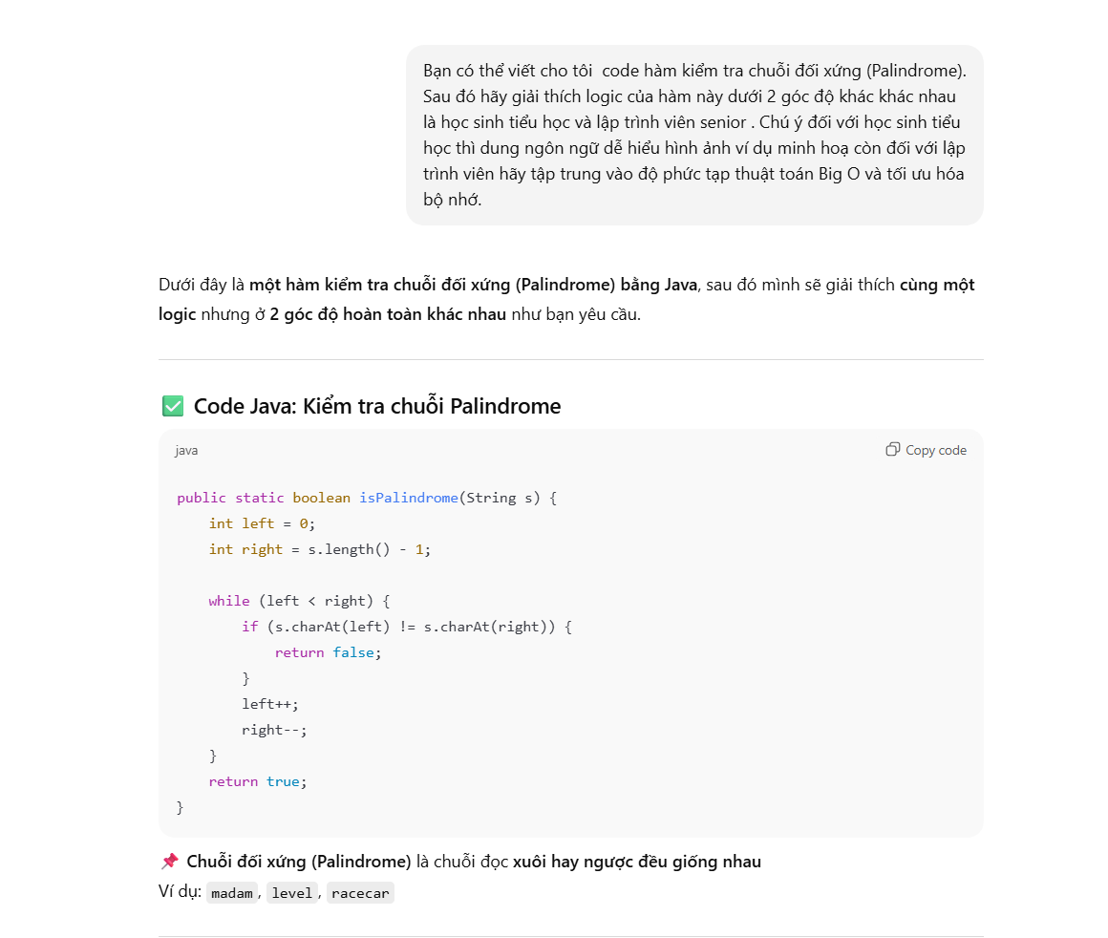

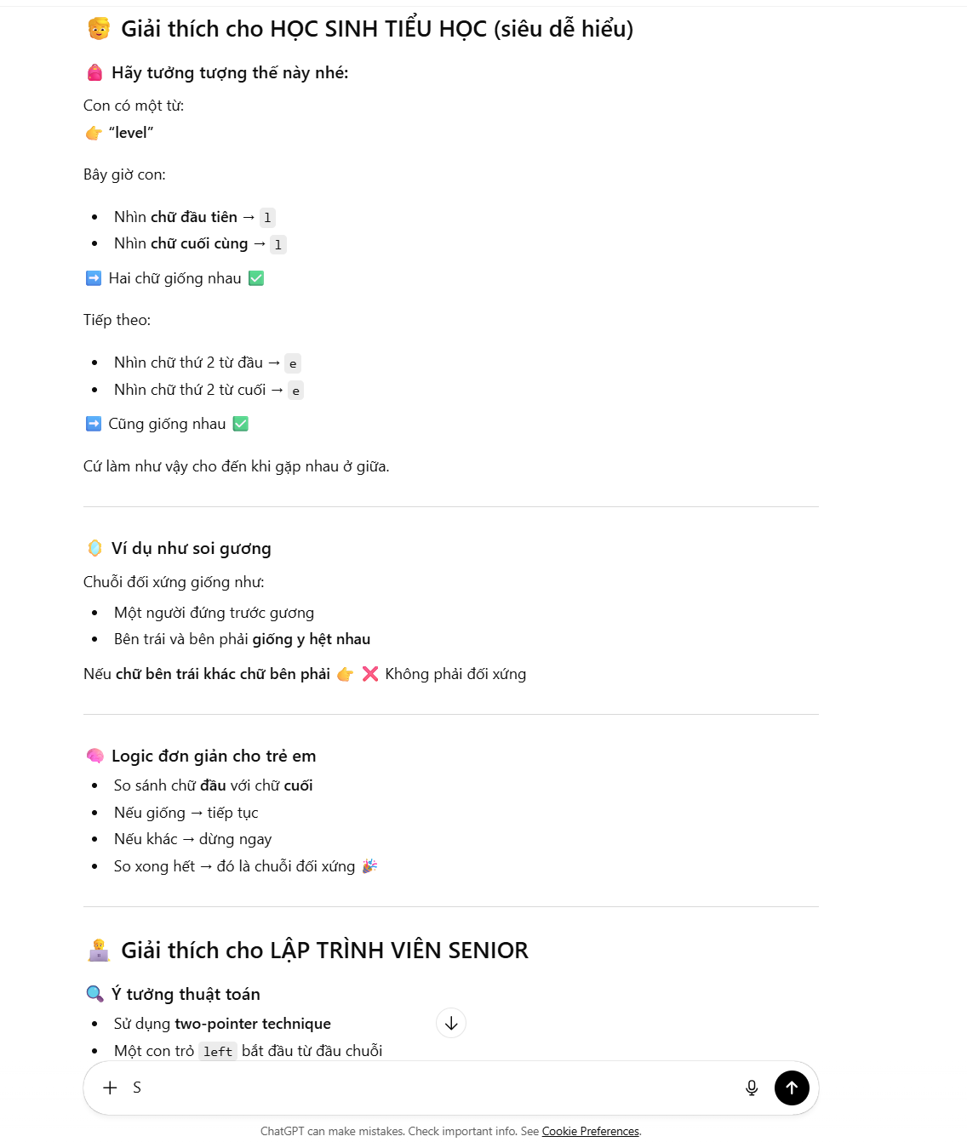

Câu 5
Sắp tới tôi có buổi thuyết trình 15 phút về chủ đề "Tầm quan trọng của kỹ năng làm việc nhóm (Teamwork) trong dự án phần mềm" .
Bạn hãy giúp tôi chuẩn bị bài thuyết trình này nhé. Chú ý làm theo dưới đây
-Tạo Outline chi tiết 3 phần (Mở đầu gây ấn tượng – Nội dung chính – Kêu gọi hành động).
-Gợi ý nội dung cho 5 slide quan trọng nhất (Title + Bullet points).
-Đưa ra 02 ví dụ thực tế về thất bại do thiếu teamwork (Có ảnh minh hoạ )
-Viết kịch bản lời nói (Script) cho phần kết luận để truyền cảm hứng.
Kết quả:
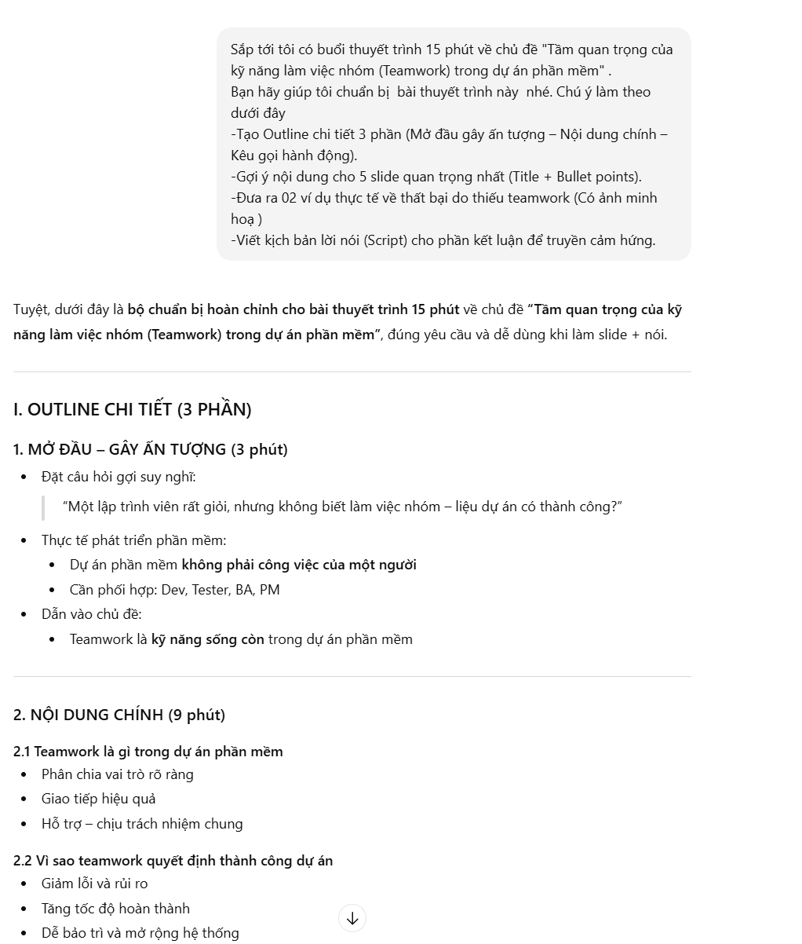

Câu 6
Viết 1 prompt chi tiết yêu cầu AI sinh ví dụ code minh họa Thuật toán sắp xếp nổi bọt (Bubble Sort) bằng Python. Sau đó yêu cầu AI giải thích cơ chế hoạt động ở 3 cấp độ:
Hãy cho rằng là một giáo sư khoa học máy tính có kinh nghiệm giảng dạy cho nhiều đối tượng khác nhau.
Hãy thực hiện các yêu cầu sau về thuật toán sắp xếp nổi bọt (Bubble Sort) bằng Python:
Phần 1 – Ví dụ code minh họa
- Viết code Bubble Sort bằng Python.
- Code phải rõ ràng, dễ đọc, có chú thích từng bước.
- Sử dụng một danh sách số nguyên đơn giản để minh họa quá trình sắp xếp.
Phần 2 – Giải thích cơ chế hoạt động của Bubble Sort ở 3 cấp độ
Cấp độ 1: Người mới bắt đầu (Beginner)
- Dùng ngôn ngữ đời thường, dễ hiểu.
- Hạn chế tối đa thuật ngữ kỹ thuật.
- Giải thích bằng ví dụ trực quan (so sánh với đời sống hằng ngày).
- Tập trung vào “Bubble Sort làm gì” và “vì sao các số dần được sắp xếp”.
Cấp độ 2: Sinh viên năm 2 CNTT (Intermediate)
- Giải thích logic thuật toán chi tiết hơn.
- Trình bày rõ vòng lặp, điều kiện hoán đổi.
- Phân tích độ phức tạp thời gian (Big O) trong các trường hợp tốt, trung bình, xấu.
- Nhận xét ưu và nhược điểm của Bubble Sort.
🔹 Cấp độ 3: Chuyên gia khoa học dữ liệu (Expert)
- Phân tích Bubble Sort dưới góc nhìn tối ưu thuật toán.
- So sánh Bubble Sort với các thuật toán sắp xếp khác như: Selection Sort, Insertion Sort, Quick Sort, Merge Sort.
- Đánh giá Bubble Sort về hiệu năng, khả năng mở rộng và tính ứng dụng thực tế.
- Nêu rõ khi nào Bubble Sort có thể chấp nhận được và khi nào không nên dùng.
Yêu cầu trình bày
- Chia rõ từng phần, từng cấp độ.
- Trình bày mạch lạc, dễ đọc.
- Ưu tiên giải thích bản chất thay vì chỉ mô tả lại code.

Kết quả:
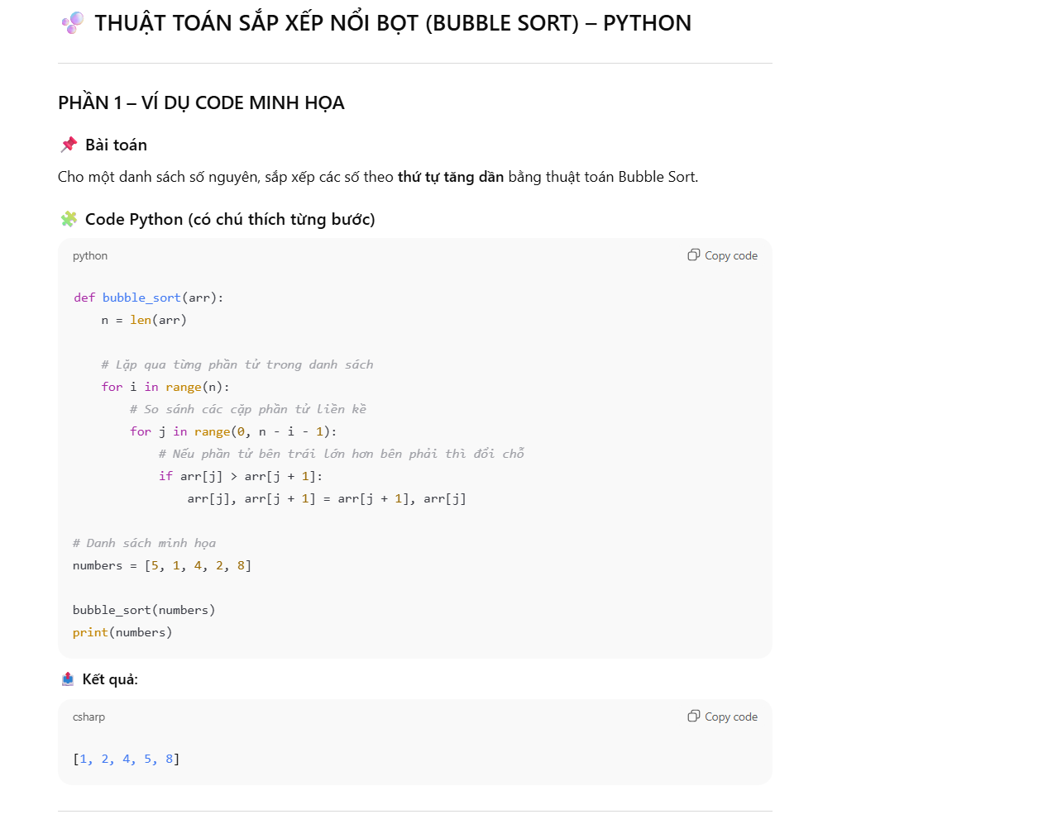
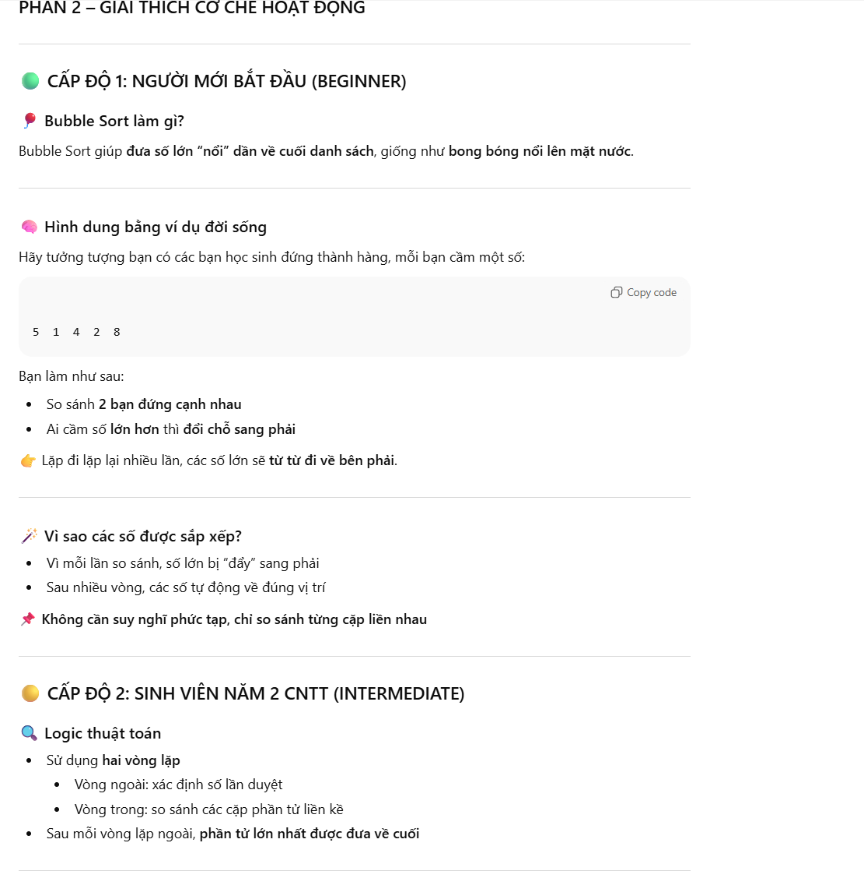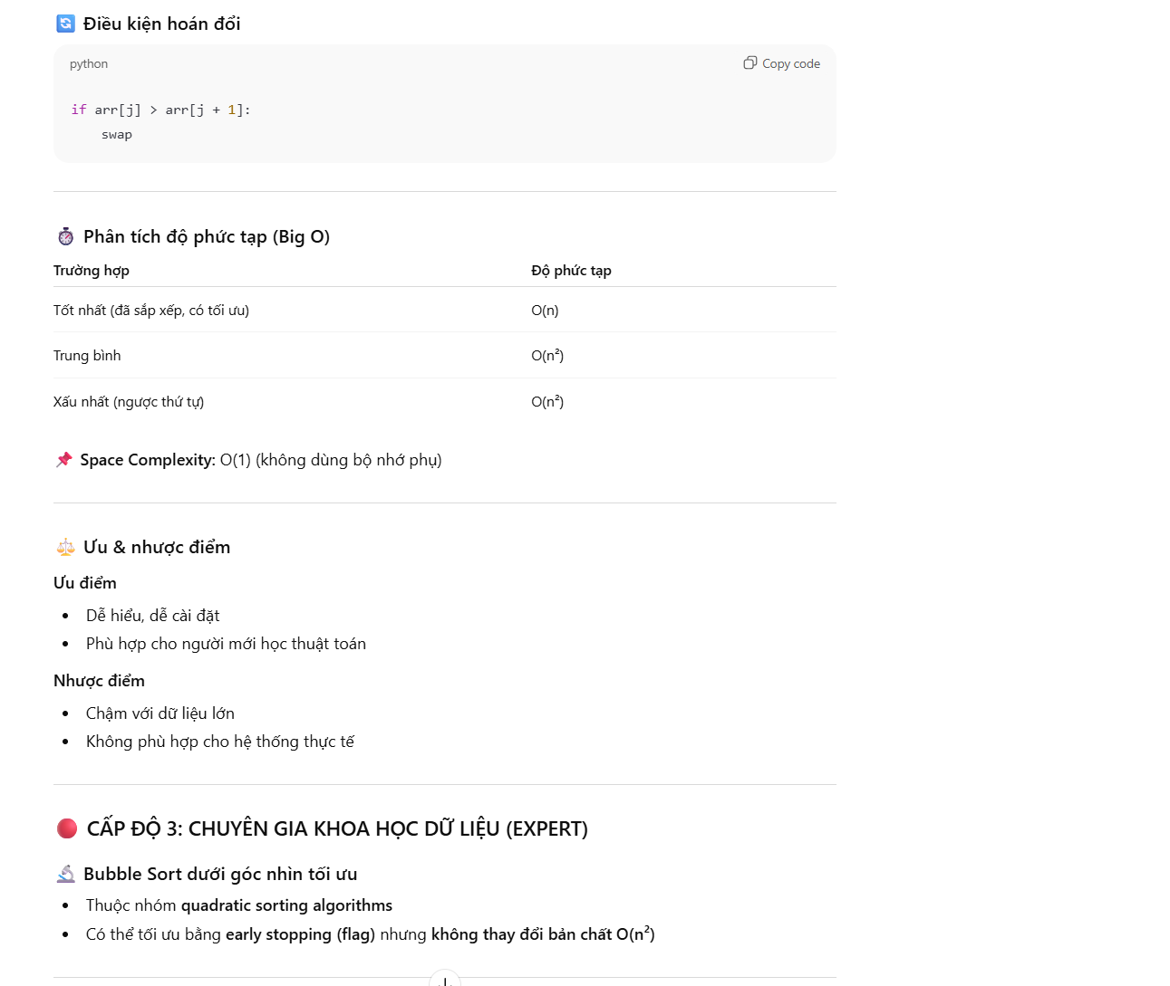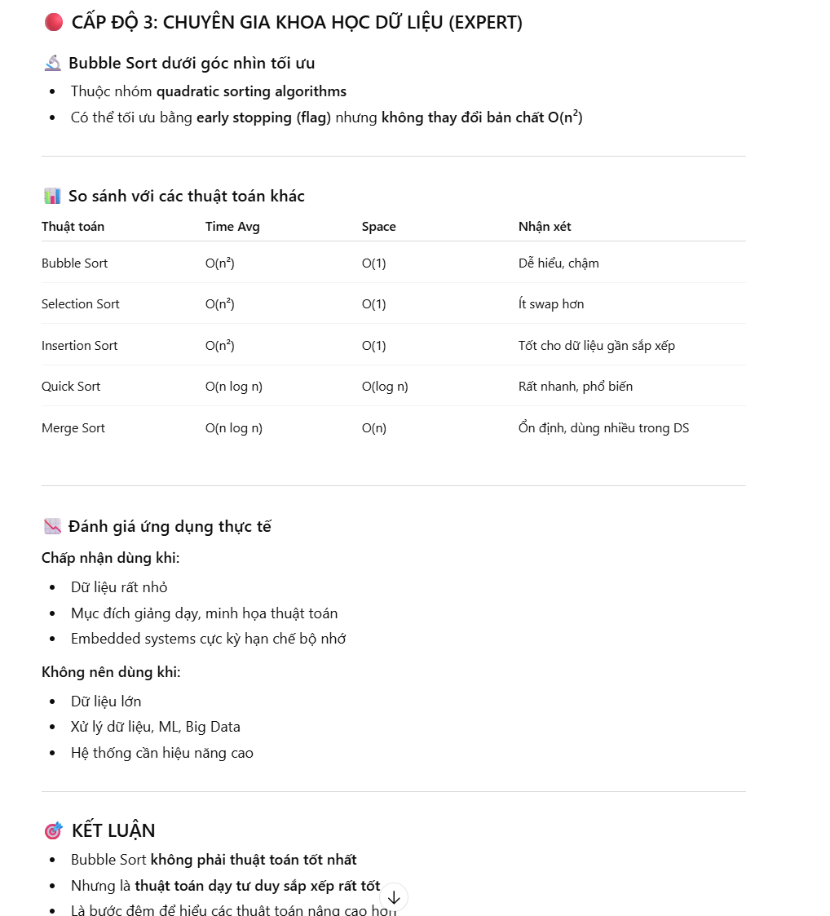

Câu 7
Viết một prompt yêu cầu AI sinh code hàm Python để đếm số lượng nguyên âm (a, e, i, o, u) có trong một chuỗi ký tự bất kỳ được nhập vào.
Promt :
Hãy viết một hàm Python để đếm số lượng nguyên âm trong một chuỗi ký tự được người dùng nhập vào.
Yêu cầu cụ thể:
- Các nguyên âm cần đếm gồm: a, e, i, o, u (không phân biệt chữ hoa hay chữ thường).
- Hàm nhận vào một chuỗi và trả về tổng số nguyên âm có trong chuỗi đó.
- Code cần ngắn gọn, dễ hiểu, có chú thích giải thích từng bước.
- Kèm theo ví dụ minh họa: nhập chuỗi và in ra kết quả đếm được.
Yêu cầu trình bày:
- Viết code Python chuẩn.
- Trình bày mạch lạc, dễ đọc.
- Ưu tiên giải thích logic thay vì chỉ đưa ra kết quả.

Kết quả:
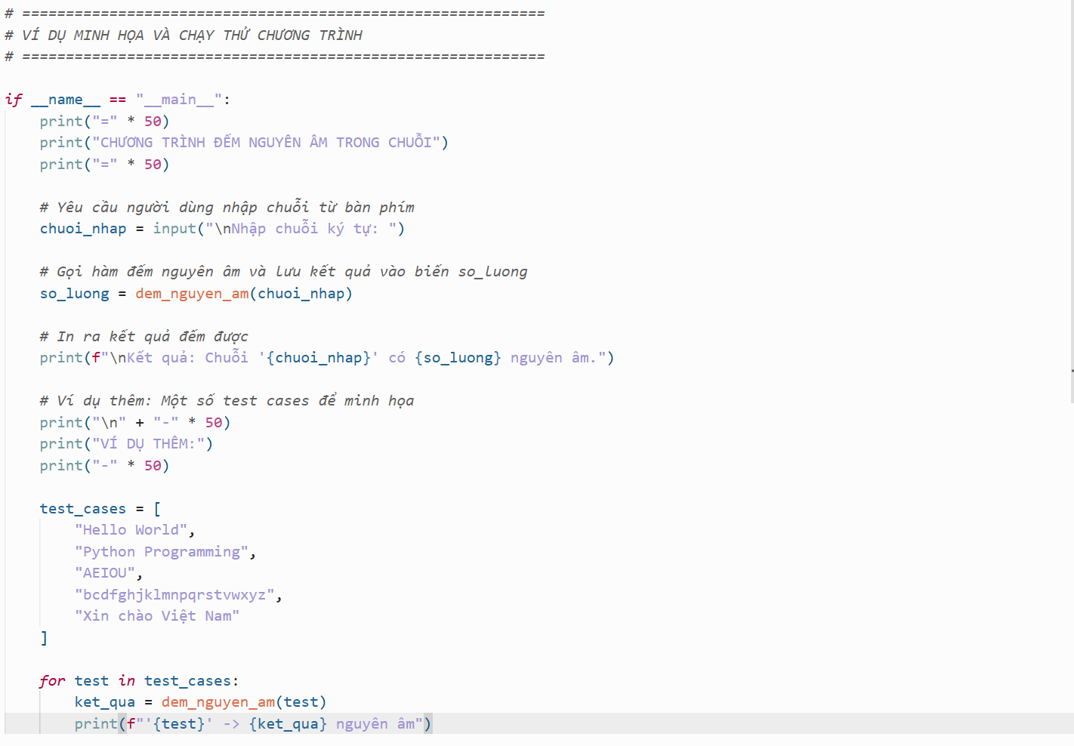

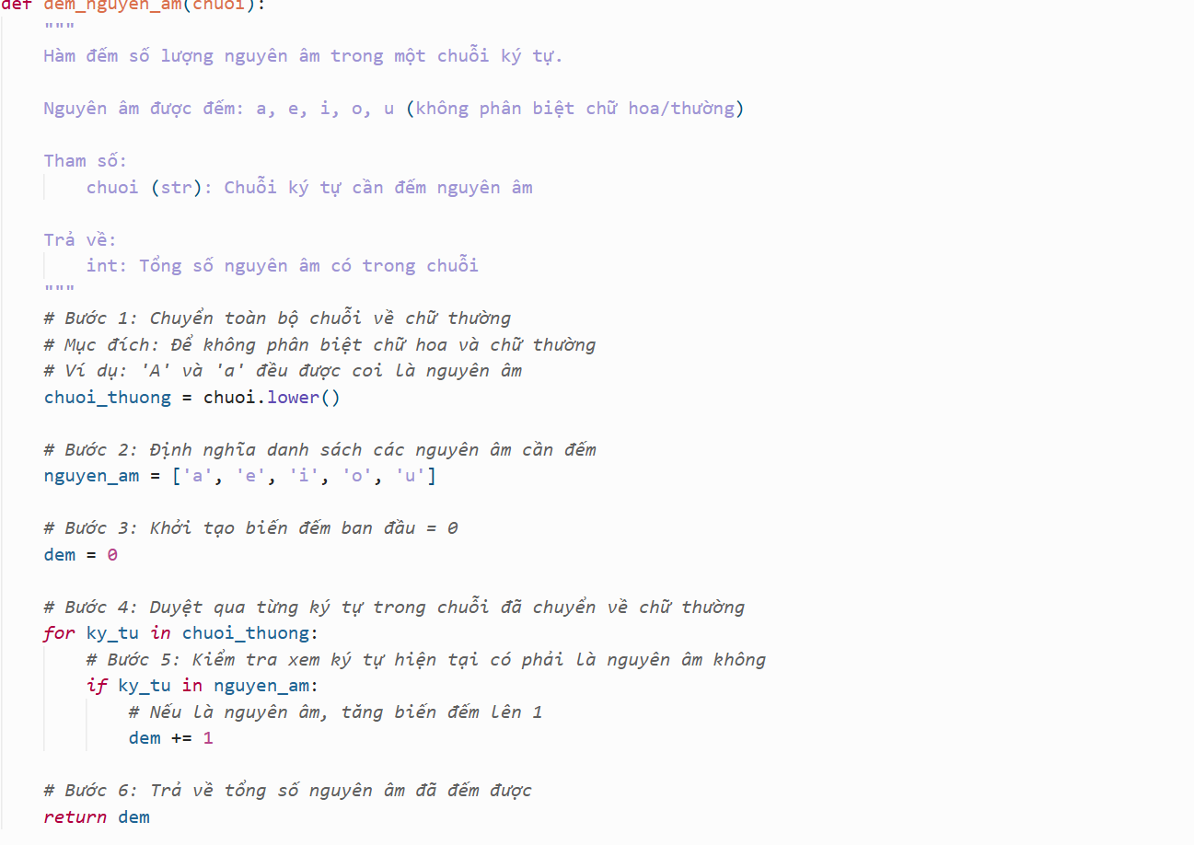

Câu 8
Prompt:
Hãy giúp tôi tìm và sửa lỗi đoạn code dưới đây và giải thích rõ rang
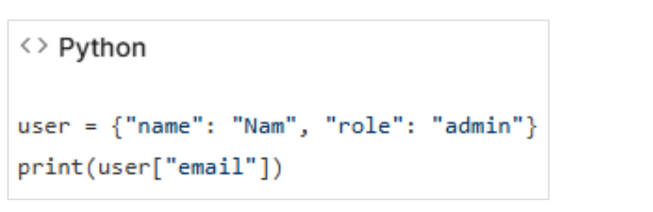
Kết Quả: 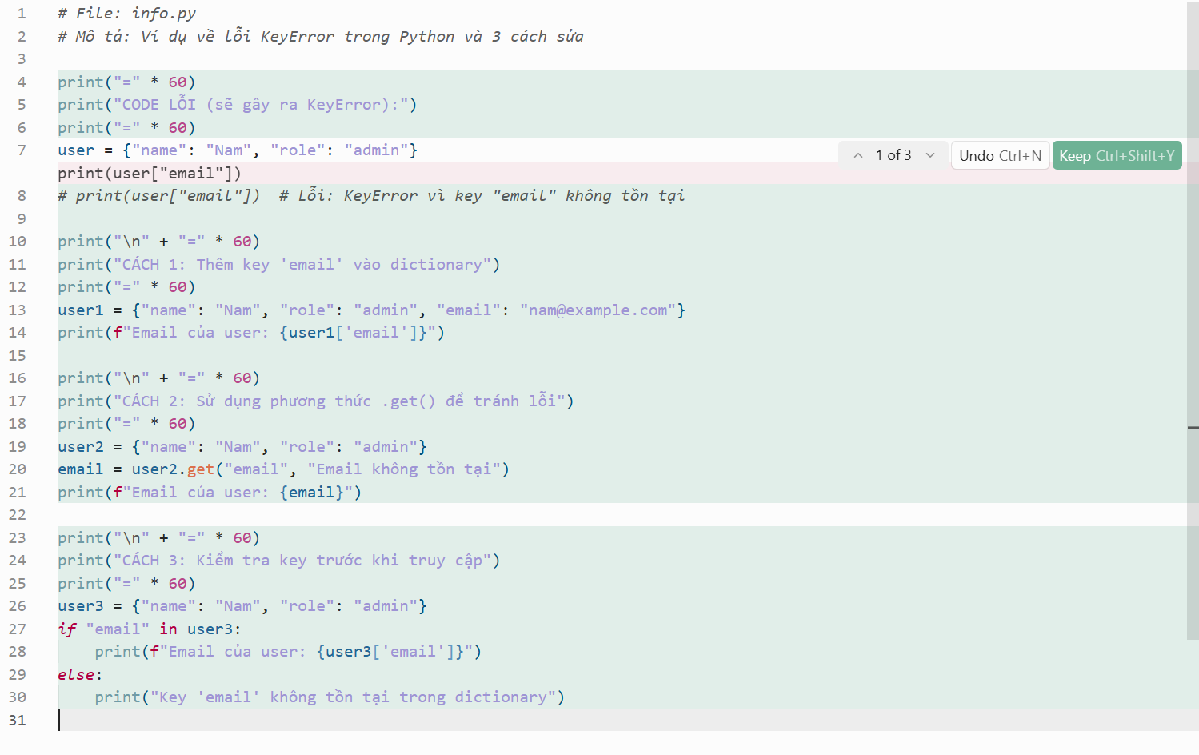
Câu 9
Prompt 1:
Hãy tự động tạo docstring cho tất cả các hàm trong file hiện tại.
Yêu cầu:
- Mỗi hàm đều phải có docstring theo chuẩn Google Style.
- Mô tả rõ chức năng của từng hàm.
- Phần Args: liệt kê đầy đủ các tham số, giải thích ý nghĩa và kiểu dữ liệu.
- Phần Returns: mô tả giá trị trả về và kiểu dữ liệu.
- Không thay đổi logic hay hành vi của chương trình.
- Chỉ bổ sung docstring, không chỉnh sửa nội dung code khác.
Kết quả
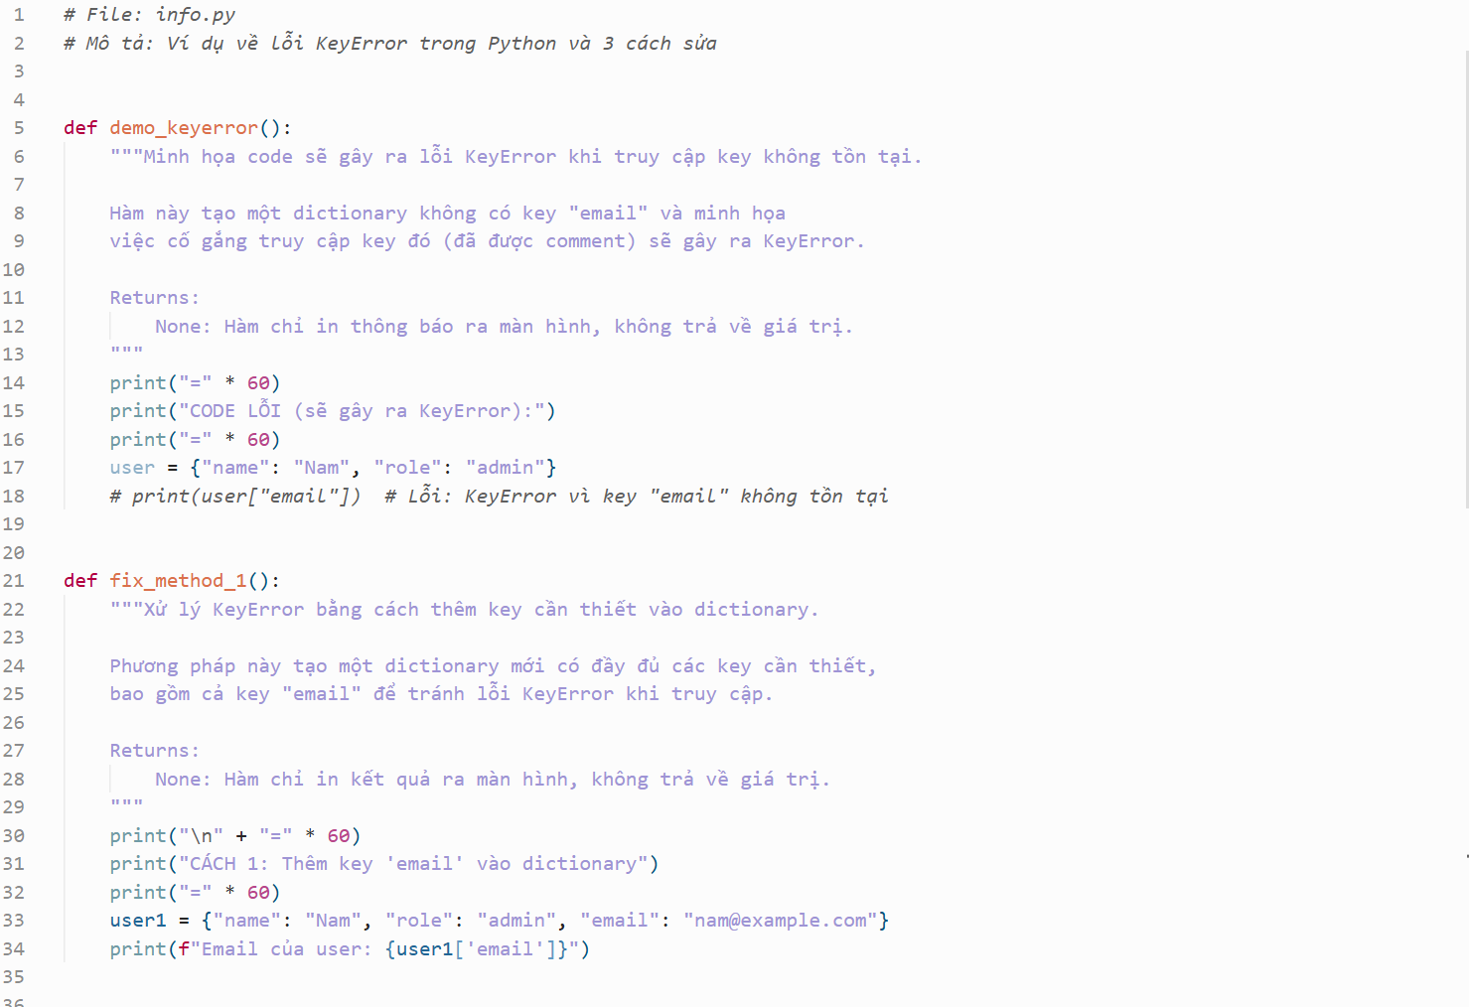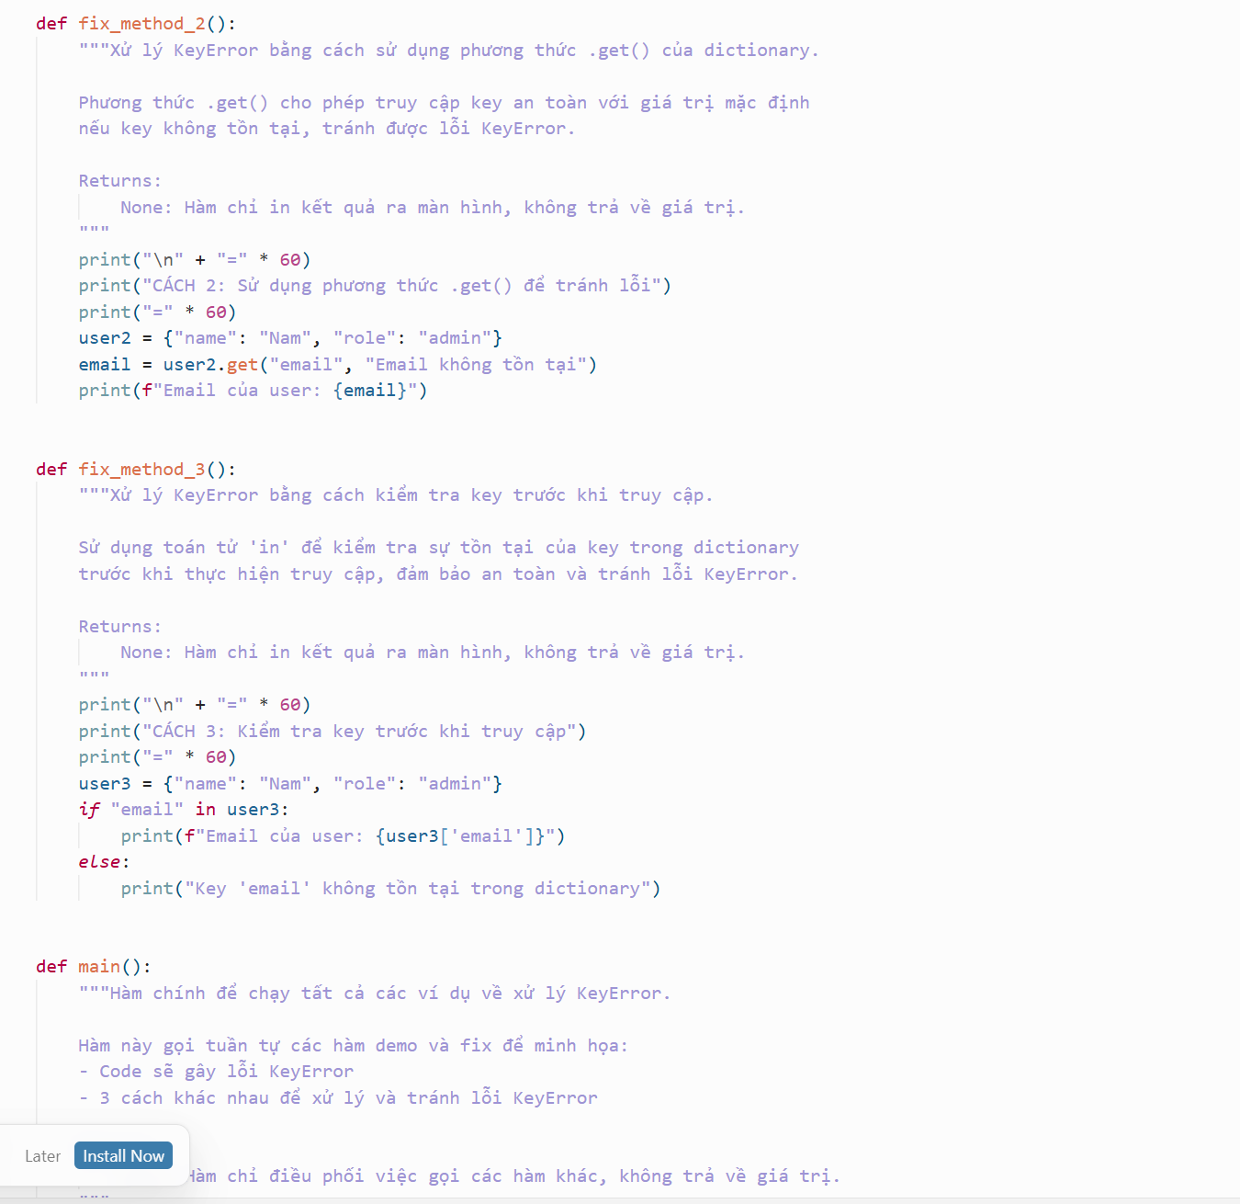

Prompt 2
Hãy sửa toàn bộ code trong project để chuyển cách đặt tên
từ snake_case sang camelCase.

Yêu cầu:
- Áp dụng cho tất cả biến, hàm và trong project.
- Cập nhật đồng bộ tất cả các chỗ được sử dụng để tránh lỗi.
- Giữ nguyên tên class.
- Không thay đổi logic, thuật toán hay chức năng của chương trình.
- Đảm bảo project vẫn build và chạy bình thường sau khi sửa
Kết quả
